Questo sito contribuisce alla audience di
QUI quotidiano online.

LUNEDÌ 24 AGOSTO 2020 ORE 14:45

Si torna a parlare di sport e turismo sportivo

Condividi
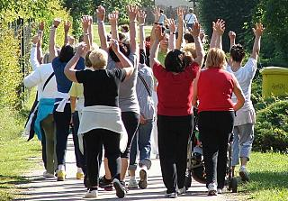
Associazioni sportive a raccolta da Coni e ambito turistico Costa degli Etruschi. Obiettivo Europea Community of sport 2022

CECINA — Organizzare la ripartenza delle attività sportive, di questo si parlerà in un incontro promosso da Coni e Ambito turistico Costa degli Etruschi aperto a tutte le associazioni sportive e per intavolare un progetto per il turismo sportivo.
L’incontro è in programma per lunedì 31 agosto alle ore 16 al Palazzetto dei Congressi di Cecina, prevede interventi di esponenti del mondo sanitario e legale, chiamati appositamente dagli organizzatori proprio per affrontare tematiche di così grande importanza per il futuro delle attività sportive.
L’incontro sarà anche l'occasione per presentare le linee guida della candidatura della Costa degli Etruschi a "European Community of sport 2022”

